**RELATÓRIO FOTOGRÁFICO**

**PENTARRAIÁ 2018**

**IDENTIFICAÇÃO VISUAL DO EVENTO.**

**BANNER DE DIVULGAÇÃO ON LINE COM PROGRAMAÇÃO – MATERILA INSERIDO NOS SITES E REDES SOCIAIS.**

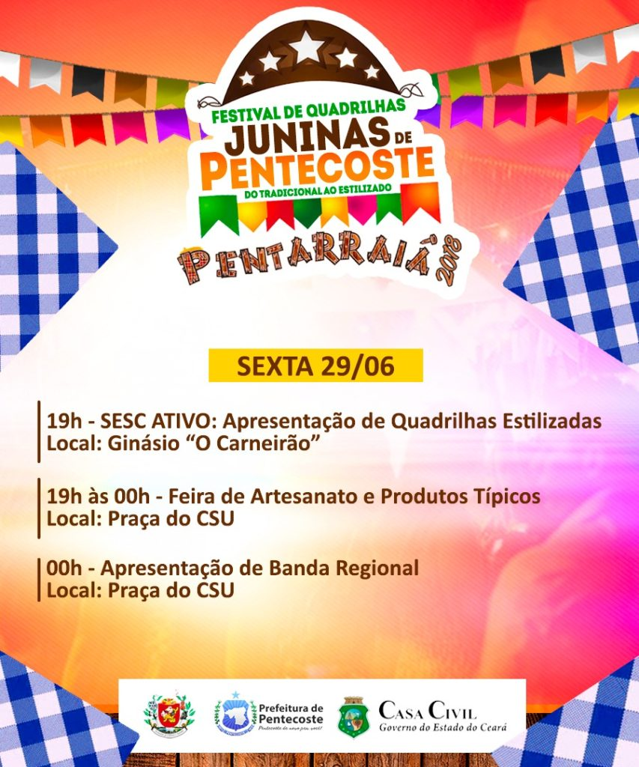

**PALCO E SONORIZAÇÃO**

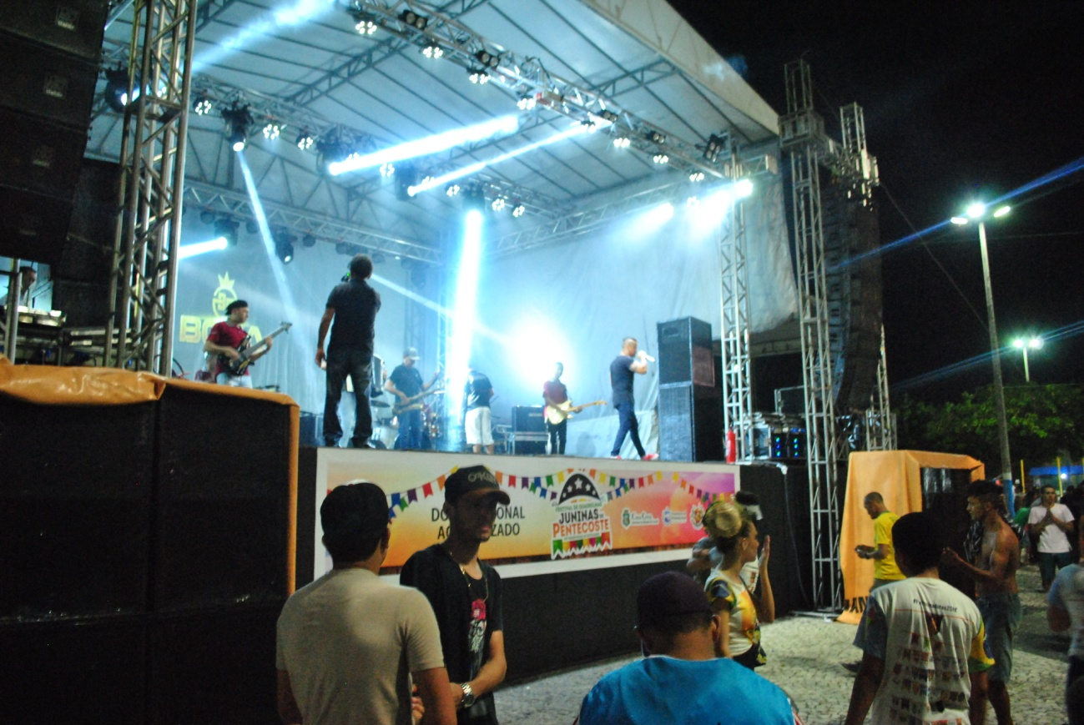

Decoração

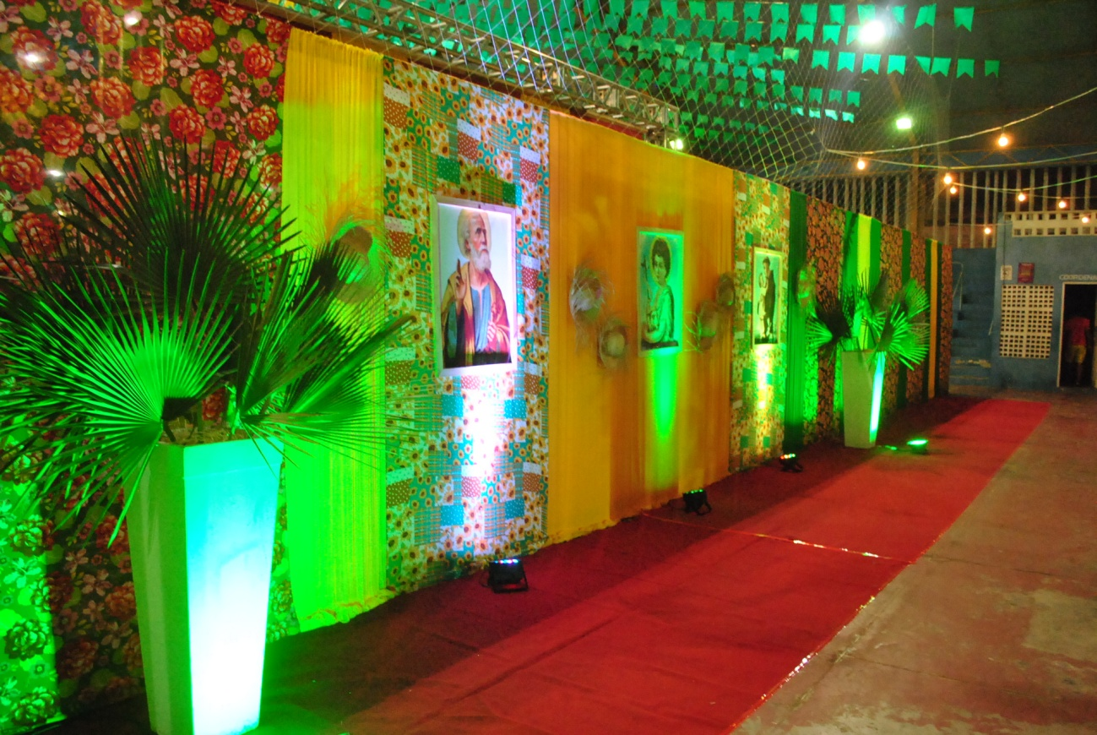

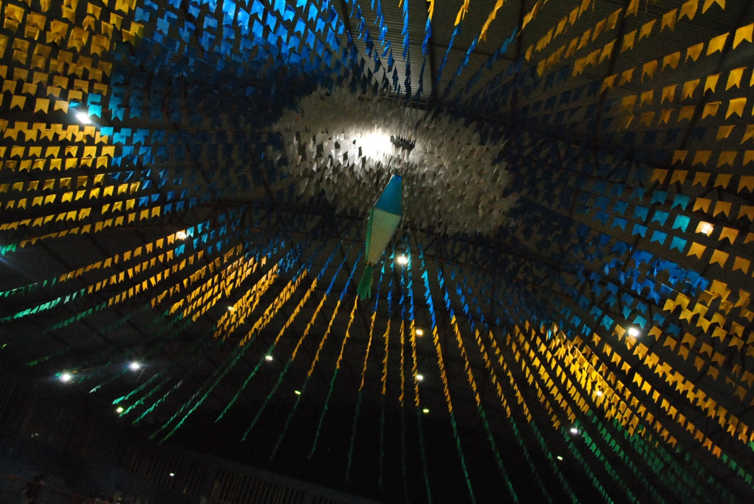

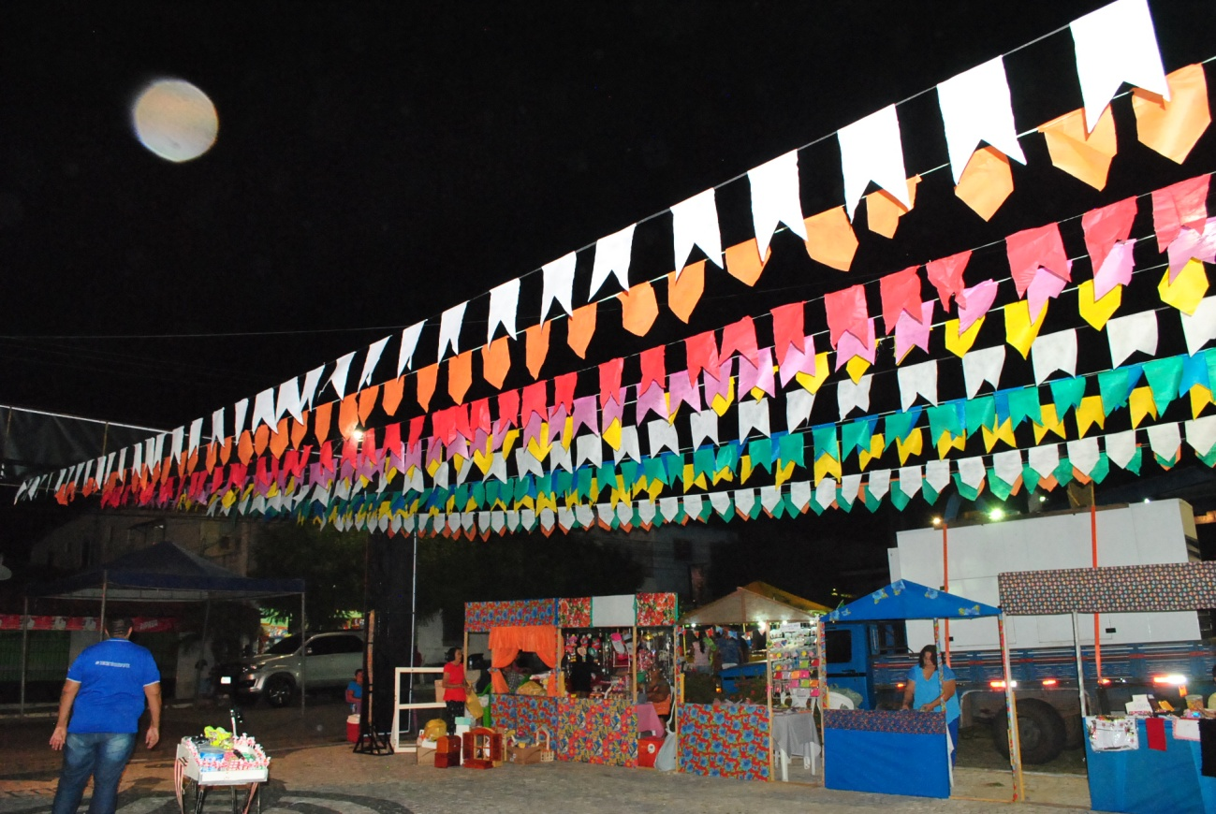

**APRESENTAÇÃO QUADRILHA JUNINA INFANTIL**

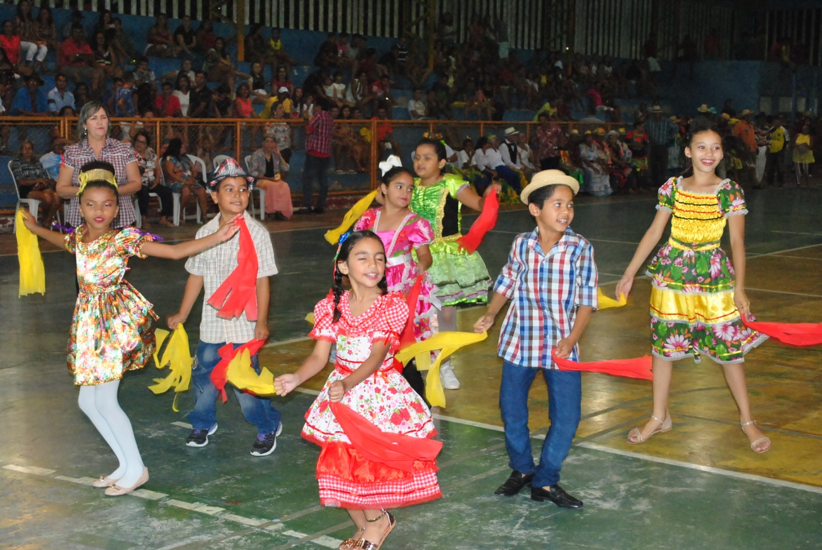

**APRESENTAÇÃO QUADRILHA GRUPO DE IDOSOS**

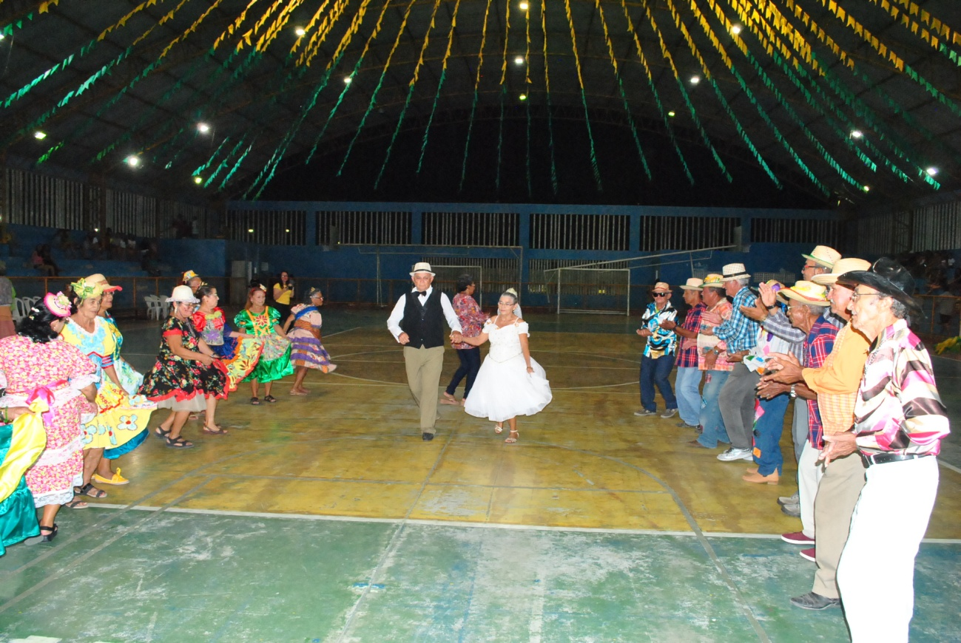

**APRESENTAÇÃO QUADRILHA JUNINAS ADULTA**

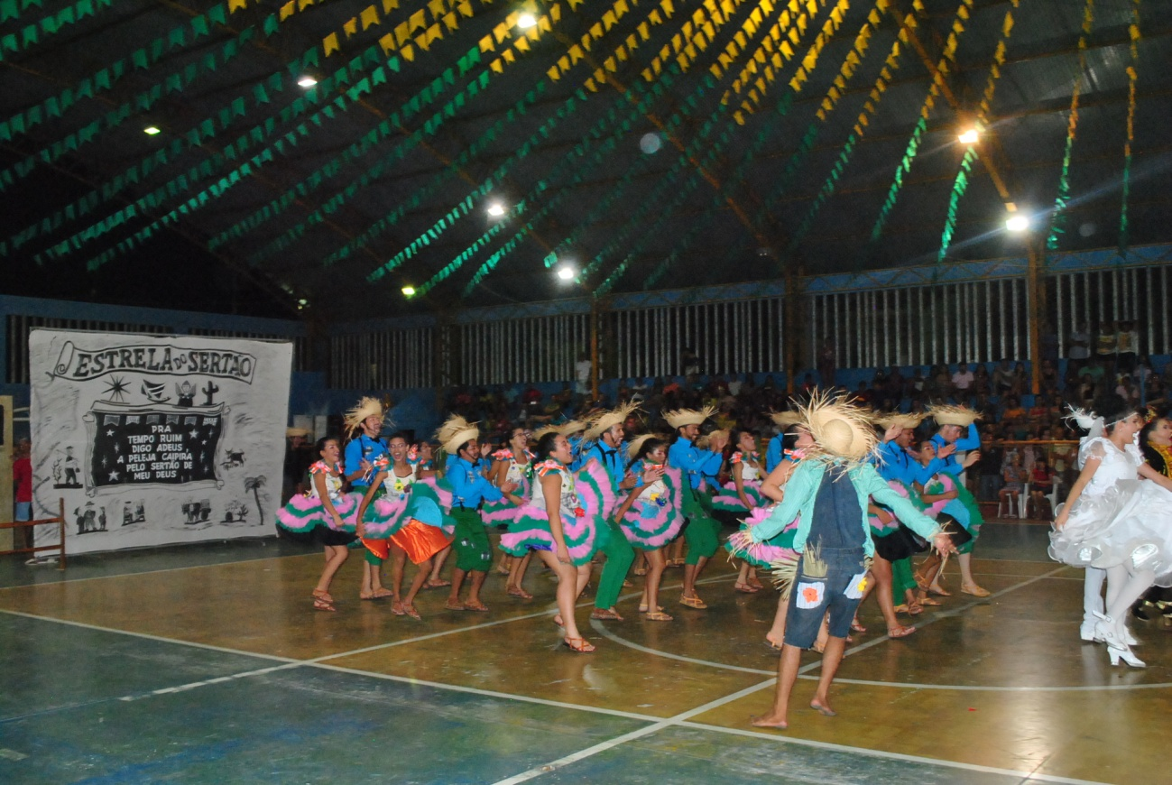

**Publico – No festival de Quadrilhas e Apresentação de Sanfoneiros**

